1，文章发布后不知如何更新  
进入后台“文章管理列表页”, 然后可选择文章所属于类别，或者输入文章标题文字进行筛选，点击编辑按钮即进入修改页面. 如下图:  
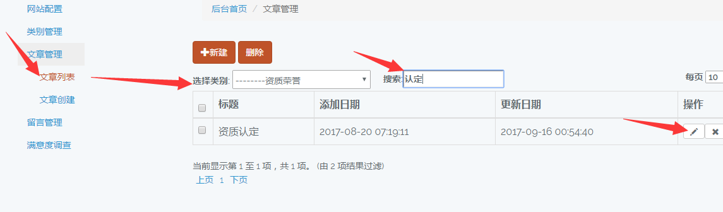

2，"实验室介绍"里面图片更新不了

按上面1的方式进入编辑页面，点击”上传”按钮上传图片，再点击“提交”按钮进行保存即可，如下图：  
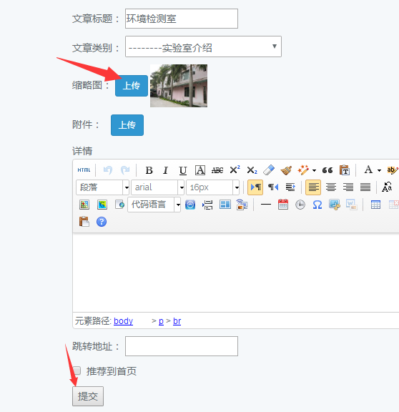

3，"公司资质"内图片可以更新，但不懂添加更多照片

1>在”文章列表”页点击”新建”, 跳转到添加页面,如下图：  
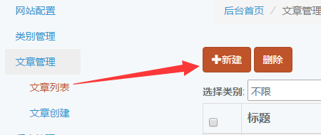

2>在添加页面 输入标题，文章类别选择”资质荣誉“类别, 再点击”上传”按钮上传图片，

再点击页面下方的"提交"按钮保存即可

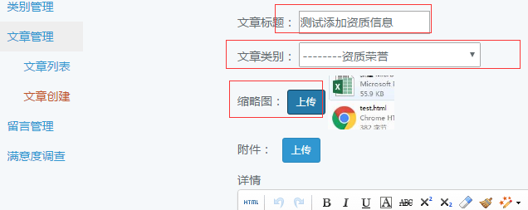

4, 是不是上传图片有要求大小？

是的,目前最大2M.

头部轮播的宽屏图片长宽最好为(1920 x 400)

5， 轮播图片替换

和文章编辑一样，类别选择”头部轮播”，然后点击下面的编辑按钮编辑好了  
